Realizar la siguiente tabla y mediante la función si obtener los resultados solicitados, nombra la hoja como notas

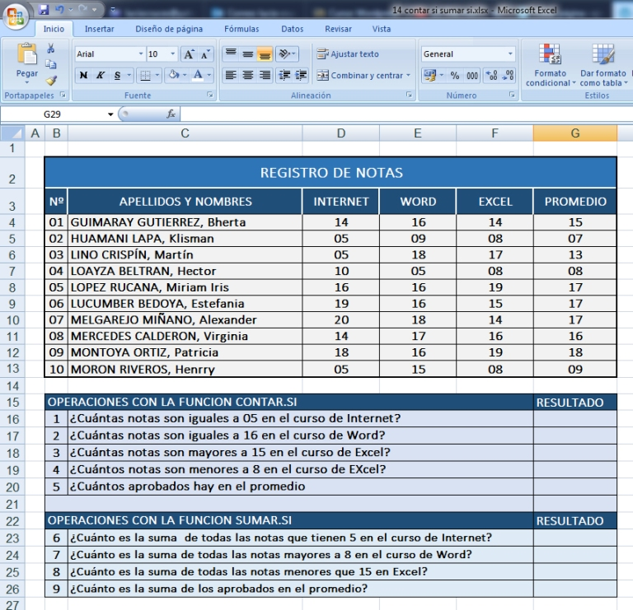

Resultados:



**Ventas de un vendedor**

**CREA UNA NUVA HOJA Y NOMBRALA VENTAS**

Ahora utilizaremos un criterio en texto y el tercer argumento de la **función SUMAR.SI** el cual nos deja especificar un rango de suma diferente al rango donde se aplica el criterio. En el siguiente ejemplo tengo una lista de vendedores y deseo conocer el total de ventas de un vendedor específico.

Para obtener el resultado colocaré el rango A2:A10 como el rango que debe ser igual al texto en la celda F1. El tercer argumento de la función contiene el rango C2:C20 el cual tiene los montos que deseo sumar.

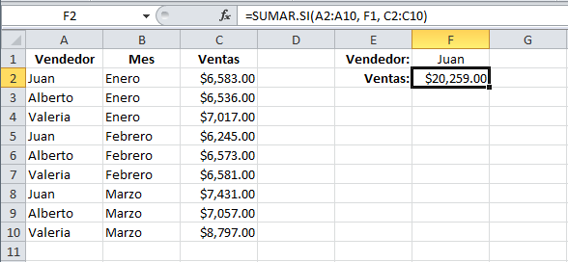

La celda F2 que contiene la **función SUMAR.SI** muestra la suma de las ventas que pertenecen a Juan y excluye el resto de celdas.  Podría modificar un poco esta fórmula para obtener las ventas de un mes específico. Observa el resultado de esta adecuación en la celda F5:

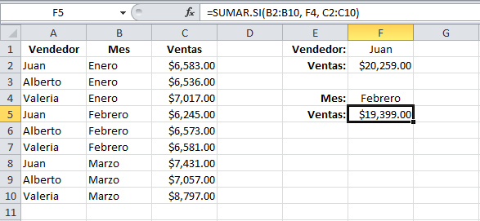

Crear una nueva hoja y nómbrala remuneraciones realiza el siguiente ejercicio:

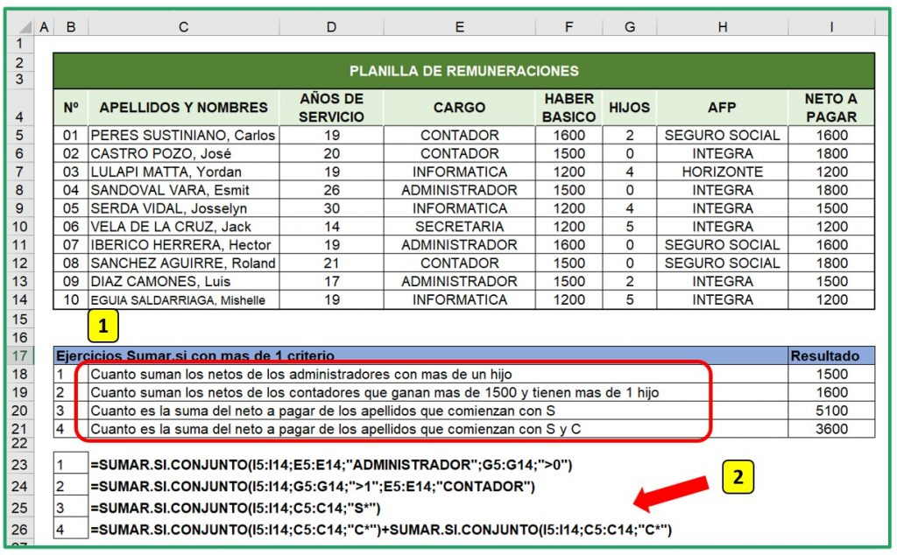

Mediante la función sumar.si conjunto responde las siguientes preguntas.

Crear una hoja que nombres condicional, y mediante formato condicional realiza el siguiente ejercicio:

